Opa Manfred hat finanzielle Probleme

Inhalt
1 Überblick über das Materialset 2

1.1 Das Materialset im CurVe-Kompetenzmodell 2

1.2 Die Inhalte des Materialsets 3
2 Sammlung der Materialien für Lernende 4

2.1 Ankergeschichte 5

2.2 Bebilderung 6

2.3 Arbeitsblätter 7
3 Sammlung der Materialien für Lehrende 11

3.1 Beispielhafter Moderationsplan 12

3.2 Zusatzmaterialien 15

Authentisches Material als Anlage:
Anlage 1: Zahlungserinnerung-Agentur-für-Arbeit
Anlage 2: Zahlungsaufforderung-Zoll
Anlage 3: Zahlungserinnerung-Justizkasse
Anlage 4: Rechnung-Aeskulapiusklinik
Anlage 5: Mahnung-Bundeskasse
Anlage 6: Forderung-Rechtsanwalt
Anlage 7: Forderung-Amtsgericht

Überblick über das Materialset

1.1 Das Materialset im CurVe-Kompetenzmodell
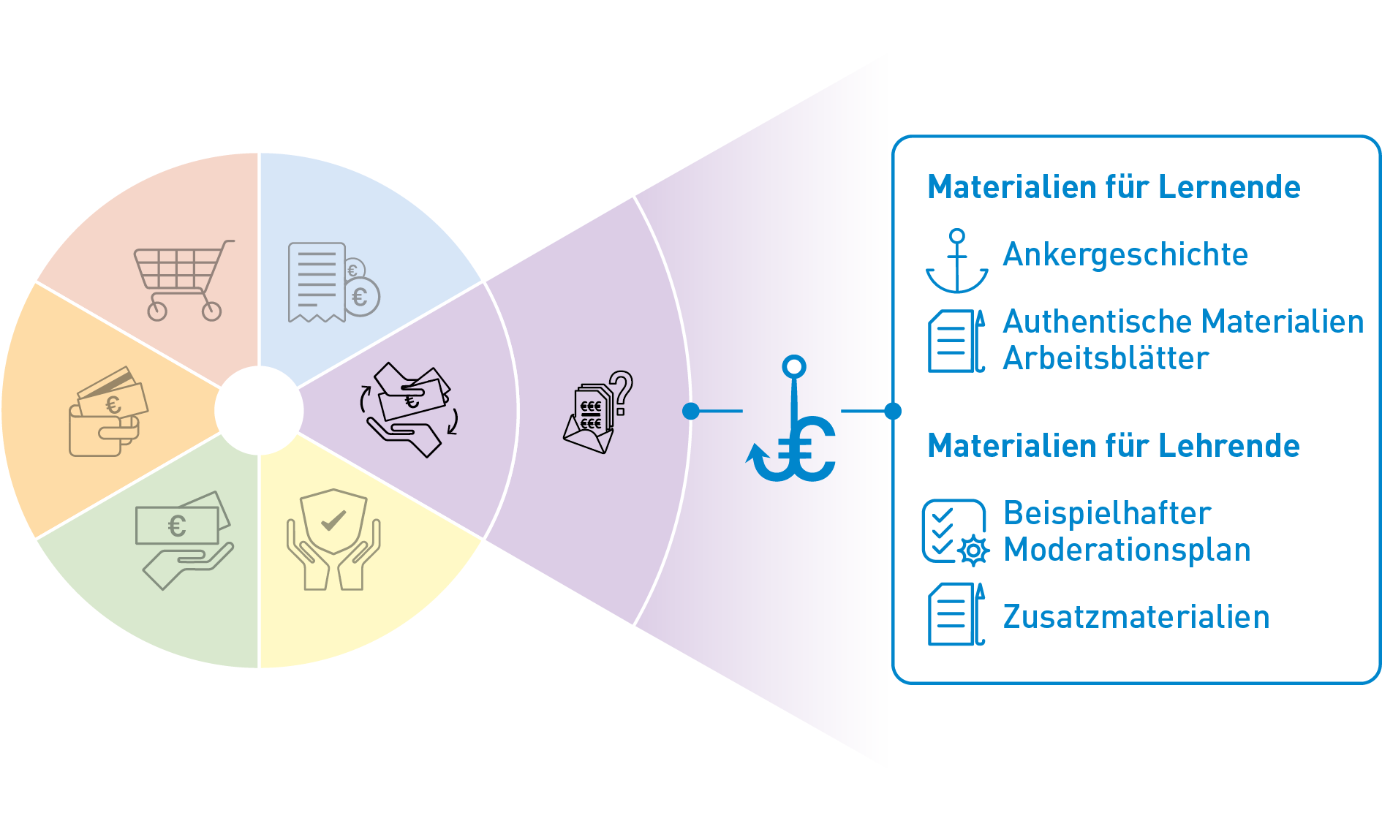
Kompetenzdomäne | 5 Geld leihen und Schulden
Subdomänen | 5.3 Geld leihen (soziale Ressourcen)

Beispielhafte Kompetenzanforderungen

Wissen | kennt Begriffe zum Thema Schulden (z. B. Gläubiger usw.)
Lesen | kann Rechnungen/Mahnungen sinnentnehmend lesen
Schreiben | kann mit Gläubigern schriftlich kommunizieren
Rechnen | kann die Schuldensumme berechnen; Rückzahlungsraten ausrechnen
Non-kognitive Aspekte | Werte, Einstellungen und Emotionen im Umgang mit Zahlungsproblemen

1.2 Die Inhalte des Materialsets

Opa Manfred hat finanzielle Probleme

Materialien für Lernende
Die Geschichte thematisiert die finanziellen Probleme von Opa Manfred. Er hat den Überblick über seine finanzielle Lage verloren und der Gerichtsvollzieher steht vor der Tür. Die TN begleiten Opa Manfred und die Familie Müller auf dem Weg, eine Übersicht über die Rechnungen und Mahnungen zu gewinnen und mit den Gläubigern schriftlich zu kommunizieren.
Authentische Materialien
- Anlage 1: Zahlungserinnerung-Agentur-für-Arbeit
- Anlage 2: Zahlungsaufforderung-Zoll
- Anlage 3: Zahlungserinnerung-Justizkasse
- Anlage 4: Rechnung-Aeskulapiusklinik
- Anlage 5: Mahnung-Bundeskasse
- Anlage 6: Forderung-Rechtsanwalt
- Anlage 7: Forderung-Amtsgericht

Arbeitsblätter
- Arbeitsblatt 1 – Die Gläubigerliste
- Arbeitsblatt 2 – Der Brief

Materialien für Lehrende
Beispielhafter Moderationsplan

Zusatzmaterialien
- Didaktisch-methodische Hinweise
- Lösungsblätter
- Infoblatt zum Sortieren von Unterlagen
- Linkliste

Grundlegende technische Voraussetzungen
für die Arbeit mit dem Materialset

Zur Bearbeitung des Materialsets sind keine besonderen technischen Voraussetzungen notwendig. Passend zum Moderationsplan empfehlen wir:
Abspielgerät für die Hördatei (z. B. Handy oder Laptop), Flipchart, Stifte, Laptop mit Beamer.

Sammlung der Materialien für Lernende
Folgende Materialien für Lernende stehen zur Verfügung:

 | Ankergeschichte | Der inhaltliche Anker „Opa Manfred hat finanzielle Probleme“ als Einstieg in einfacher Sprache.  - Lesetext  - Hördatei  - Bild zur Geschichte
 | Authentische  Materialien | Anlage 1: Zahlungserinnerung-Agentur-für-Arbeit  Anlage 2: Zahlungsaufforderung-Zoll  Anlage 3: Zahlungserinnerung-Justizkasse  Anlage 4: Rechnung-Aeskulapiusklinik  Anlage 5: Mahnung-Bundeskasse  Anlage 6: Forderung-Rechtsanwalt  Anlage 7: Forderung-Amtsgericht
 | Arbeitsblätter | Arbeitsblatt 1 – Die Gläubigerliste  Arbeitsblatt 2 – Der Brief

2.1 Ankergeschichte
Opa Manfred hat finanzielle Probleme
Mona besucht ihren Opa Manfred und Oma Matilde. Sie spielen Kniffel, als es klingelt. Der Gerichtsvollzieher steht vor der Tür. Mona ist überrascht. Opa ist nervös und zittert. Er schickt Mona ins Wohnzimmer zu Oma.

Opa Manfred hat keinen Überblick mehr. Neulich hat er alle Unterlagen sortiert. Nun haben sich wieder viele Papiere in seiner Schublade angesammelt. Es sind Briefe von Anwälten, Gläubigern und Inkassounternehmen. Darunter sind Rechnungen, Mahnungen, Zahlungserinnerungen und Zahlungsaufforderungen.

Was soll nur aus seinen Schulden werden? Sie sind ihm über den Kopf gewachsen. Jeden Tag bekommt er neue Post. Das ist ihm sehr peinlich. Seine Familie weiß nichts davon. Daher versteckt er die Briefe. Ein paar Briefe hat er auch weggeworfen. Seiner Familie sagt er, dass er sich darum kümmert.

Opa Manfred ist hilflos. Die Gläubiger wollen wissen, warum Manfred die Rechnungen nicht bezahlt. Die Rechtsanwälte schreiben immer wieder und rufen öfter an.

Was kann Opa Manfred jetzt tun?

2.2 Bebilderung

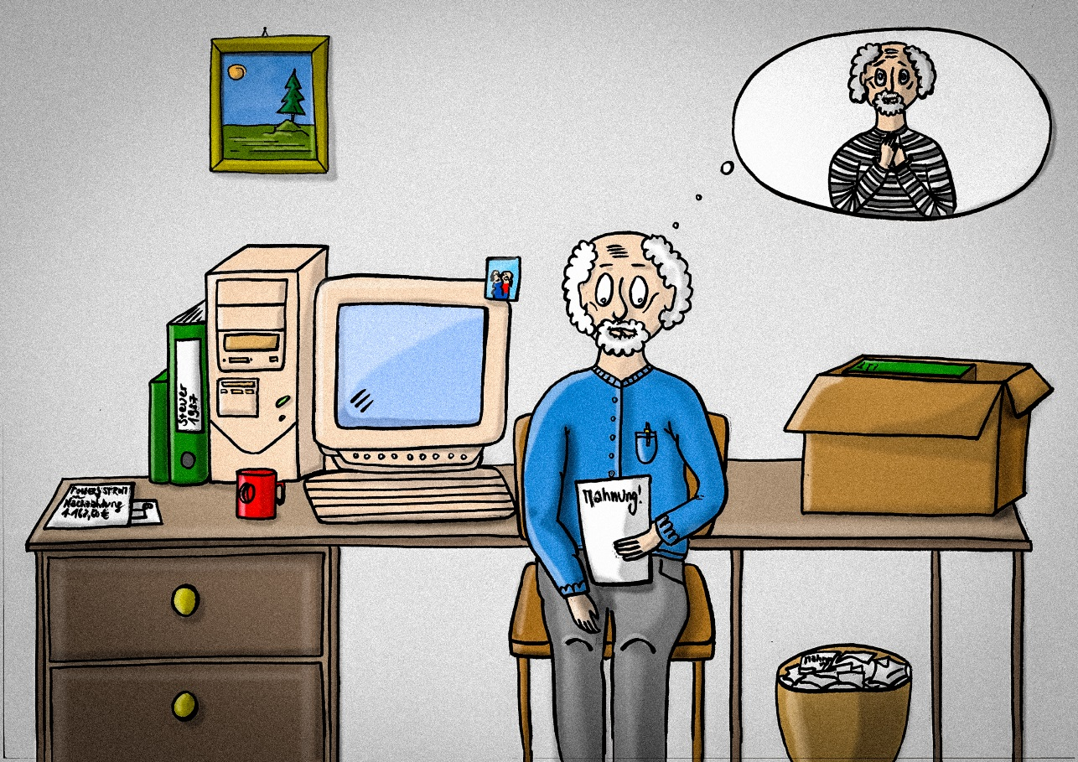

Arbeitsblätter
Folgende Arbeitsblätter stehen zur Verfügung:

 | Arbeitsblätter | - Arbeitsblatt 1 – Die Gläubigerliste  - Arbeitsblatt 2 – Der Brief

Arbeitsblatt 1
Die Gläubigerliste
Bitte schauen Sie die Briefe (Anlage 1-7) an. Es sind Rechnungen, Mahnungen oder Briefe von Inkasso-Unternehmen und Rechtsanwälten. Sortieren Sie die Briefe. Dabei kann das Infoblatt „Unterlagen sortieren“ unterstützen. Es werden Forderungen an Opa Manfred gestellt.
Wer ist der Gläubiger? Wer vertritt ihn? Wie hoch ist die Forderung?
Bitte tragen Sie dies in die Tabelle ein!

Gläubiger | Vertreter | Forderungs-höhe

Arbeitsblatt 2

Der Brief
Opa Manfred möchte den Gläubigern schreiben. Er will sagen, dass er die Schulden bezahlen möchte. Aber er hat derzeit nicht genug Geld, um alle Rechnungen zu bezahlen.

Überlegen Sie:
- Wie kann ein solcher Brief aussehen?
- An was muss Opa Manfred alles denken?
- Welche Angaben sind wichtig?

Entwerfen Sie einen Brief.
Schreiben Sie, dass Opa Manfred die Forderung nicht zahlen kann.

Sie können dazu die Vorlage nutzen.

Absender:
____________________
____________________
____________________

An:

____________________
____________________
____________________

_____________________, den __________

Betreff:

Sehr geehrte Damen und Herren,

Mit freundlichen Grüßen

3 Sammlung der Materialien für Lehrende

Folgende Materialien für Lehrende stehen zur Verfügung:

 | Beispielhafter  Moderationsplan | Didaktisch-methodischer Vorschlag, wie mit dem Materialset unterrichtet werden kann
 | Zusatzmaterialien | Über den Moderationsplan hinausgehende Hinweise und Unterlagen für Lehrende
 | - Didaktisch-methodische Hinweise | Tipps für die Arbeit mit dem Materialset sowie zum Ablauf einzelner variabler Unterrichtseinheiten
 | - Lösungsblätter | Lösungsvorschläge für die Arbeitsblätter
 | - Infoblatt | Zusammenstellung der Fachinformationen in einfacher Sprache für Lehrende und Lernende
 | - Linkliste | Broschüren und Informationsseiten mit ergänzenden und weiterführenden Fachinformationen

3.1 Beispielhafter Moderationsplan
Der Moderationsplan bietet Ihnen in kurzer Form Hinweise zur Gestaltung der Lernangebote, inklusive Variationsmöglichkeiten. Auf die Angabe von Zeiten wird verzichtet, da diese flexibel im Sinne der Teilnehmendenorientierung angepasst werden sollen. Die Inhalte sind ausreichend für mindestens 90 Minuten.
Tipp: Sie können die ausgedruckten DIN-A4-Seiten in der Mitte zerschneiden und erhalten so handliche Moderationskarten.
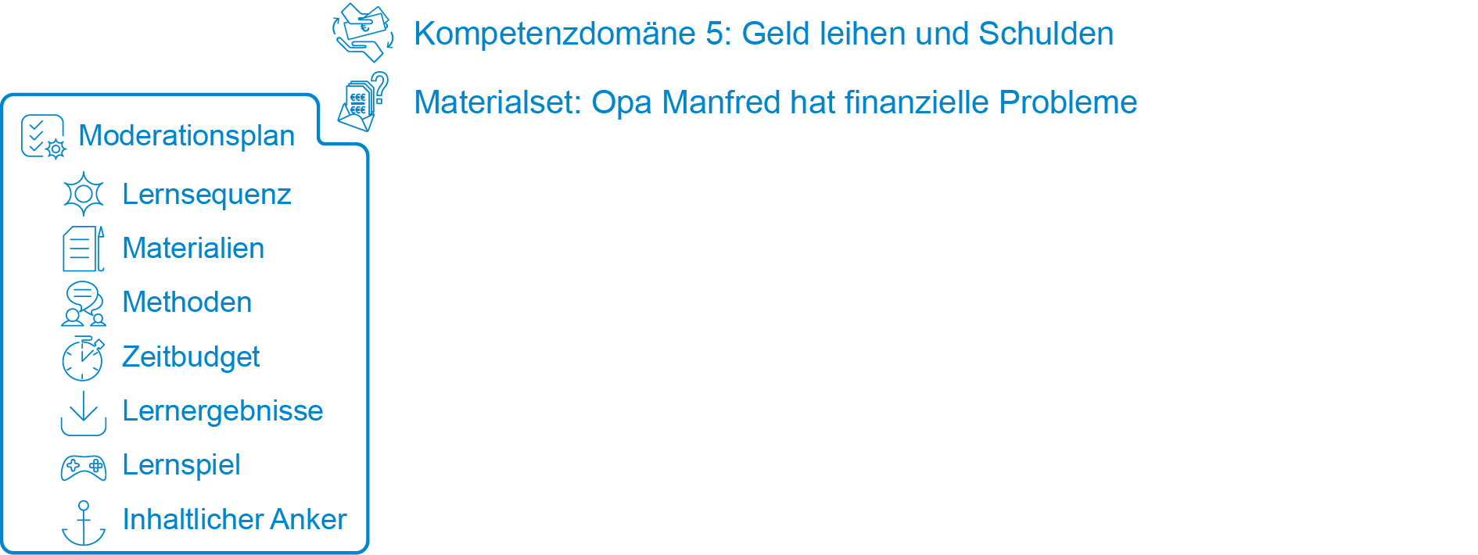



Notizen

Gestaltung der Lernsequenz Variationen
Startsequenz (Begrüßung & Einführung in das Thema unter Nutzung des narrativen Ankers) |  | Begrüßung & Einführung in das Thema; Überblick; Vorstellung der Familie Müller | Vorstellungsrunde  Abfrage zu Erwartungen oder Beweggründen zur Teilnahme
 |  | Flipchart, Poster Familie Müller
 |  | Input und Plenum
Inhaltlicher Anker (narrative Geschichte) |  | Präsentation der Geschichte: Hördatei | Vor-/Mitlesen der Geschichte durch LP oder TN im Ausdruck
 |  | Abspielgerät (Handy, Laptop etc.) | Verständnisfragen/Wiederholung
 |  | Plenum | Rückmeldungen zur Geschichte



Gestaltung der Lernsequenz Variationen
Lern-sequenzen  (Kern- und Teilaufgaben) |  | Klärung der Kernaufgabe („Was kann Opa Manfred angesichts seiner Lage jetzt tun?“)  Besprechung der Geschichte | „Haben alle die Geschichte und Kernaufgabe verstanden?“ Aufkommende Unklarheiten werden schon jetzt geklärt
 |  | Plenumsdiskussion
Brainstorming
Unklare Begriffe klären: Was sind Mahnungen? Was ist ein Gläubiger?
 |  | Plenum

Gestaltung der Lernsequenz Variationen
Lern-sequenzen  (Kern- und Teilaufgaben) |  | Gläubigerliste erstellen  Rechnungen und Mahnungen aus der Anlage sollen gesichtet und sortiert werden | Bei Schwierigkeiten, kann zunächst das Informationsblatt ausgeteilt werden.  Ggf. Infoblatt 1 (Sortierung)  Sofern das Informationsblatt nicht besprochen wurde, wird es den Teilnehmenden nun ausgeteilt.
AB 1 (Gläubigerliste),
authentisches Material:
Anlage 1–7 (Rechnungen und Mahnungen)
 |  | Kleingruppenarbeit/Plenum
 |  | Optional: Brief an Gläubiger schreiben | TN, die bisher keine Erfahrung mit dem Verfassen von Briefen haben, nutzen die Vorlage.  TN, die schon Erfahrung im Formulieren von Briefen haben, erarbeiten den Brief ohne die „formale Vorlage“.  An wen kann man sich wenden, wenn man Schulden hat?
 |  | AB 2 (Brief)
 |  | Partnerarbeit
 |  | Vergleich der Ergebnisse



Gestaltung der Lernsequenz Variationen
Schluss-sequenz  (Reflexion und Feedback unter Nutzung des narrativen Ankers) |  | Reflexion; offene Fragen klären | Offene Fragen zunächst in Kleingruppen besprechen  Informationen zu Schuldnerberatungsstellen  Hinweise zur Recherche von Beratungsstellen
 |  | Flipchart
 |  | Plenum/Blitzlicht
 |  | Feedback | Mündliches Feedback (Stimmungsbild, z. B.: „Haben Ihnen die Aufgaben gefallen?“, „Haben Sie neue Informationen erhalten?“, „Waren die Informationen hilfreich?“)
 |  | Plenum

3.2 Zusatzmaterialien

3.2.1 Didaktisch-methodische Hinweise
Tipps zum Ablauf
Ziel des Materialsets ist es, dass die TN die Mahnungen der Gläubiger und die Briefe derer Vertreter verstehen und gemeinsam überlegen, was Opa Manfred nun tun kann. Lösungsmöglichkeiten werden gemeinsam im Plenum gesammelt.
Zunächst können die TN die Briefe (Anlage 1) sortieren. Es sind Rechnungen, Mahnungen oder Briefe von Rechtsanwälten. Das AB 1 bietet eine Tabelle, in der die Gläubiger, deren Vertreter und die Forderungshöhe eingetragen werden kann. Dies kann in Kleingruppen oder in Paararbeit erfolgen.
Die Aufgabe zum Sortieren der Unterlagen kann flexibel an die Gruppe angepasst werden. Besteht hoher Übungsbedarf beim Unterlagen sortieren, sollten die Unterlagen für alle TN kopiert werden, so dass die Übung allein oder in Partnerarbeit durchgeführt werden kann.

In einem nächsten Schritt soll ein Brief an einen Gläubiger formuliert werden.
Dieser Schritt kann auch in einer separaten Lerneinheit erfolgen. Ziel des Briefes ist es, den Gläubiger darüber zu informieren, dass die Rate derzeit nicht gezahlt werden kann. Die TN werden gebeten, gemeinsam mit einem Partner/einer Partnerin ein Schreiben an die Gläubiger zu entwerfen. Der Inhalt des Briefes ist dabei zunächst nur die Information darüber, dass eine Zahlung derzeit nicht möglich ist.
Es geht hier darum, dass die Lernenden vor allem den Aufbau eines Briefes üben. Ein Brief an die Gläubiger sollte aber grundsätzlich erst nach Rücksprache mit einer Schuldnerberatung und differenzierter Betrachtung der Forderungen und der wirtschaftlichen Situation des Schuldners geschrieben bzw. abgeschickt werden. Hier besteht die Gefahr, dass unberechtigte Forderungen anerkennt werden oder die Verjährung unterbrochen wird. Anderseits gibt es Zahlungen, die nicht ohne weiteres eingestellt werden dürfen, wie B. Geldstrafen. Die Konsequenzen zu erkennen und dies zu entscheiden ist für den Schuldner nicht leistbar. Zudem kann sich die Situation des Schuldners aufgrund der Mitteilung der Zahlungsunfähigkeit verschlechtern, beispielsweise können Kredite und Konten gekündigt werden.
Der erste Schritt nach der Ordnung der Unterlagen wäre also im realen Leben ein Termin bei der Schuldnerberatung. Dabei können die Forderungen priorisiert werden und ggf. kann dann in Absprache mit der Schuldnerberatung eine Mitteilung an bestimmte Gläubiger erfolgen.

Berücksichtigung der Werte, Einstellungen, Motivationen und Erfahrungen
- Werte, Einstellungen, Motive und Erfahrungen werden beim Brainstorming und der Reflexion berücksichtigt. Es geht dabei vor allem darum, dass Ratsuchende eigene Ideen entwickeln und eigene bisherige Erfahrungen zu Zahlungsschwierigkeiten austauschen.

Ergänzungen, Erweiterungen, Modifikationen

Ideen für weiterführende Aufgaben und heterogene Lerngruppen:
- Die Aufgabe zur Brieferstellung kann mit Hilfe eines vorbereiteten Schreibens gelöst werden oder frei formuliert und geschrieben werden. Die vorbereitete Variante eignet sich vor allem für TN, die wenig Erfahrung mit dem Erstellen von Briefen haben.
- Optional können für den Brief folgende weitere Möglichkeiten ergänzt werden:
  - Die TN sind unsicher, ob die Kosten in Ordnung sind und mögen bitte überlegen, wer sie bei der Überprüfung unterstützen kann.

Vorschläge zur Erweiterung des Materialsets:
- Umgang mit der Schufa. Wie kann man nachschauen, welche Einträge bei der Schufa vorliegen?

Verlinkungen und Verknüpfungen zu anderen Materialsets:
- Materialset „Opa Manfred ordnet sein Chaos“: Ordnungskriterien und -kategorien für Dokumente und Papiere; Ordner anlegen; Umgang mit Dokumenten
- Materialset „Marie muss neu rechnen – der Unterhalt für Max fällt weg“: Überblick über monatliche Einnahmen und Ausgaben; Budget-Berechnung

3.2.2 Lösungsblätter
Lösungsvorschlag zum Arbeitsblatt 1
Die Gläubigerliste

Gläubiger | Vertreter | Forderungshöhe
Jobcenter | Bundesagentur für Arbeit | 1.358,21 Euro
Jobcenter | Hauptzollamt | 3.855,83 Euro
Justizkasse |  | 37 Euro
Aeskulapius-Klinik |  | 110,- Euro
HZA Maisenbohn | Bundeskasse Maisenbohn | 87,50 Euro
S-Bahn | Fuchs & Schlauberger | 240,56 Euro
Amtsgericht |  | 41,50 Euro

Lösungsvorschlag zu Arbeitsblatt 2
Der Brief

Manfred Meier
Mohnheide 17
34777 Maisenbohn

Gläubiger XY
XXX Straße
XXX Ort

Ort, den xx.xx.xxxx
Betreff: Mitteilung der Zahlungsunfähigkeit
Ihr Aktenzeichen: _______________________________________
Sehr geehrte Damen und Herren,
ich bin derzeit leider nicht in der Lage, die offene Forderung wie vereinbart zu begleichen.
Meine Frau und ich leben derzeit nur von meiner Rente.
An dieser Stelle sollte Manfred erklären, wie es weitergeht. Eine Möglichkeit wäre zum Beispiel:
Ich muss mir zunächst einen Überblick über meine aktuelle Situation verschaffen. Sobald sich meine finanzielle Situation verbessert hat, werde ich Ihnen einen Zahlungsvorschlag schicken. Ich bitte Sie daher für vier Wochen um Geduld. Ich habe bereits Kontakt mit der Schuldnerberatungsstelle aufgenommen und habe am xx.xx.xxxx. einen Termin.
Ich bitte Sie, vorerst keine Zwangsvollstreckungsmaßnahmen gegen mich einzuleiten.
Mit freundlichen Grüßen
Manfred Meier

3.2.3 Infoblatt
Sortieren von Unterlagen

- Sortierung nach Gläubigern: pro Gläubiger ein Stapel

Die Firmen/Stellen, denen Sie Geld schulden heißen „Gläubiger“.
Bitte nicht verwechseln mit den Gläubigervertretern (z. B. Anwälte oder Inkassofirmen).

- Sortieren Sie erst nach Forderung ...

Sie haben bei einem Gläubiger mehrere Forderungen? Sortieren Sie dann nach Aktenzeichen und machen für jede Forderung einen Stapel.

- … und dann nach Datum

d. h. die einzelnen Stapel werden jetzt so sortiert, dass das älteste Schreiben (z. B. der Kreditvertrag) nach unten kommt und das jüngste Schreiben nach oben.

- Lochen, einheften, Trennblätter

Bitte lochen Sie die Papiere am linken Rand. Heften Sie die Stapel in einen Ordner. Trennen Sie die Forderungen durch Trennblätter (z. B. alte Briefumschläge). Schreiben Sie bitte auf jedes Trennblatt den Gläubiger.

- Eingehende Schreiben

Eingehende Schreiben bitte öffnen, lesen und den jeweiligen Stapeln zuordnen. Sollten Unklarheiten bestehen, wenden Sie sich bitte an die Schuldnerberatung.

- Aktueller Gesprächsbedarf

Briefe, die mit der Schuldnerberatung besprochen werden müssen, sollten vorne eingeheftet werden. Nach dem Termin können Sie diese dann zur passenden Forderung heften.

- Achtung bei Erklärungen …

… die zurückgesandt werden sollen. Bitte nicht unterschreiben und nicht zurücksenden. Sie könnten aus Versehen eine Vereinbarung treffen oder eine nicht berechtigte Forderung anerkennen.
Bitte bringen Sie solche Schreiben zum Termin in die Schuldnerberatung mit.

3.2.4 Linkliste

 | Thema | Link/Quelle
 | Begriffe rund ums Thema Schulden  Volkssolidarität | www.volkssolidaritaet.de/fileadmin/content/suedthueringen_media/Verbraucher_Insolvenz/Schulden-Woerterbuch_Barrierefrei.pdf
 | Musterbriefe  Forum Schuldnerberatung | www.forum-schuldnerberatung.de/arbeitshilfen/musterbriefe/
 | Anerkannte Schuldnerberatungsstellen in Deutschland  BMFSFJ | www.vz-schuldnerberatung.de
 | Online Beratung  BAG SB | www.bag-sb.de/ratsuchende/

Die einzelnen Materialien wurden von Dr. Sally Peters in Zusammenarbeit mit dem CurVe II-Team entwickelt. Zahlen und Fakten sind im Jahr 2018 recherchiert worden.

